Федеральное государственное бюджетное образовательное учреждение высшего профессионального образования «Российская академия народного хозяйства и государственной службы при Президенте Российской Федерации»

Нижегородский институт управления

Кафедра Информатики и информационных технологий

ОТЧЕТ

ЗДДАЧИ ПО ОСНОВАМ ПРОГРАММИРОВАНИЯ

Выполнил студент группы:

ИБ-321

Савицкий Руслан Станиславович

Преподаватель:

Окулич Евгения Викторовна

Нижний Новгород

2022 г.

Задача4.3

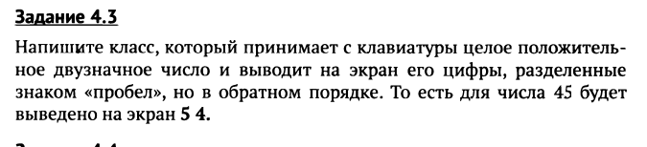

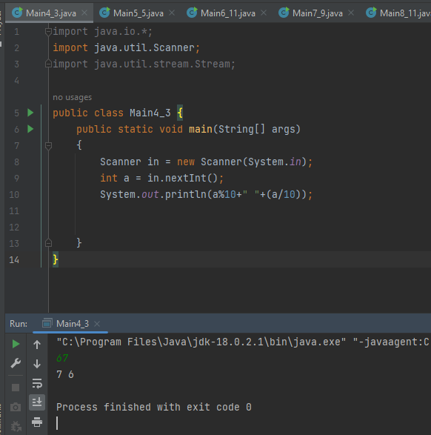

Задача5.5

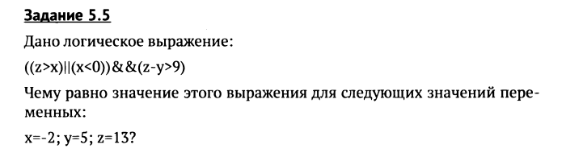

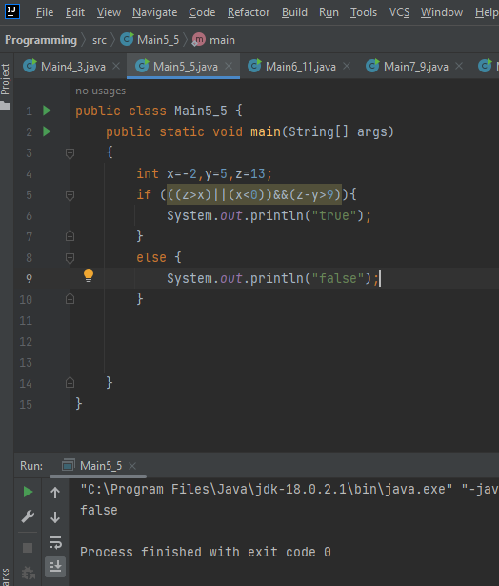

Задача6.11

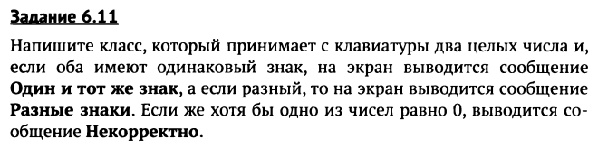

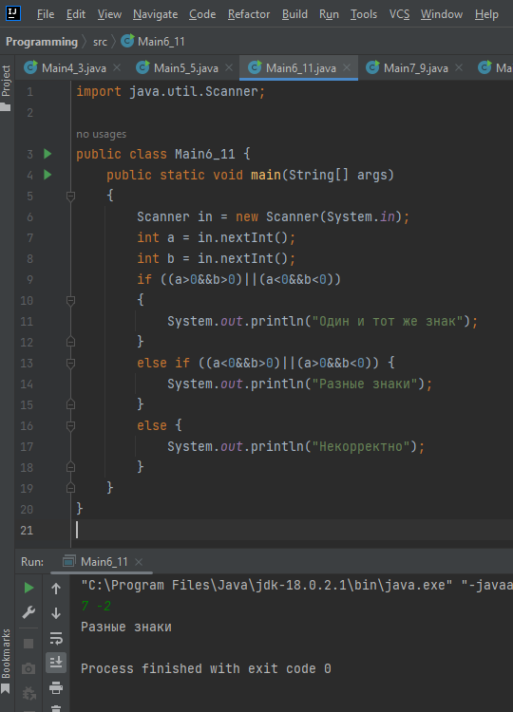

Задача7.9

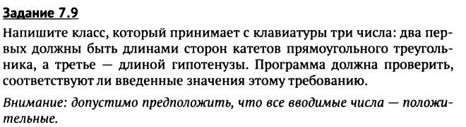

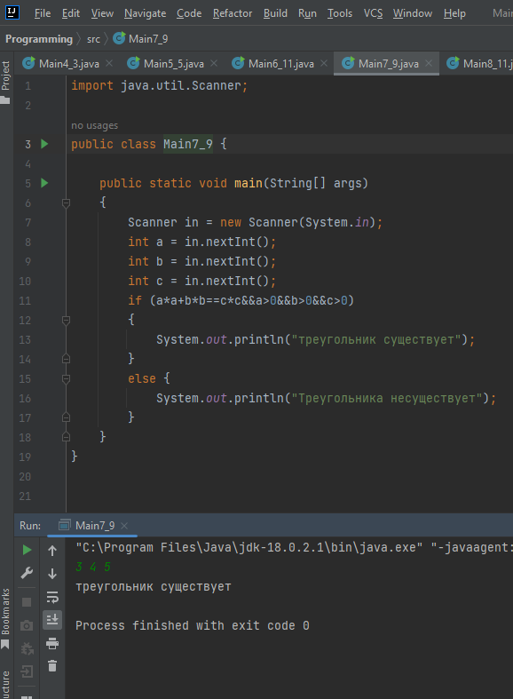

Задача8.11

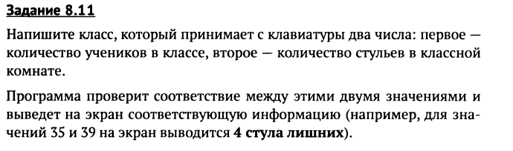

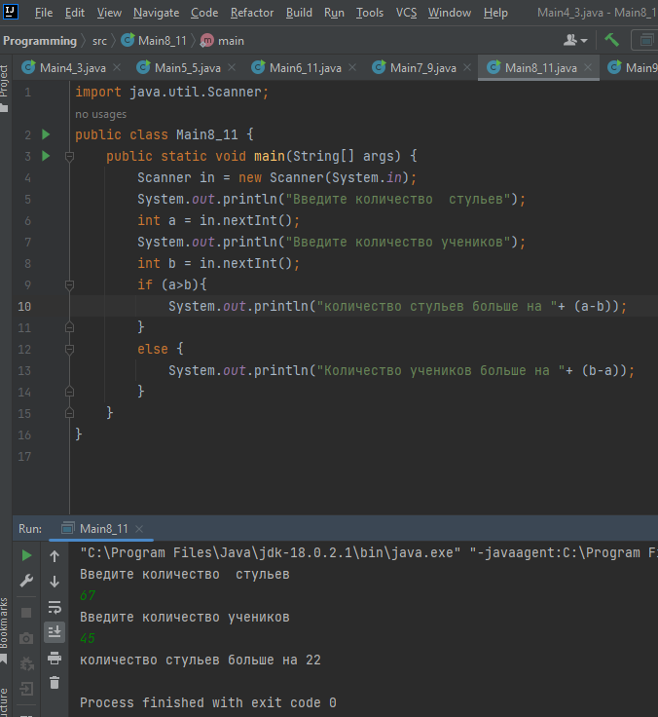

Задача9.8

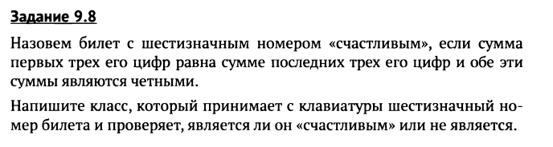

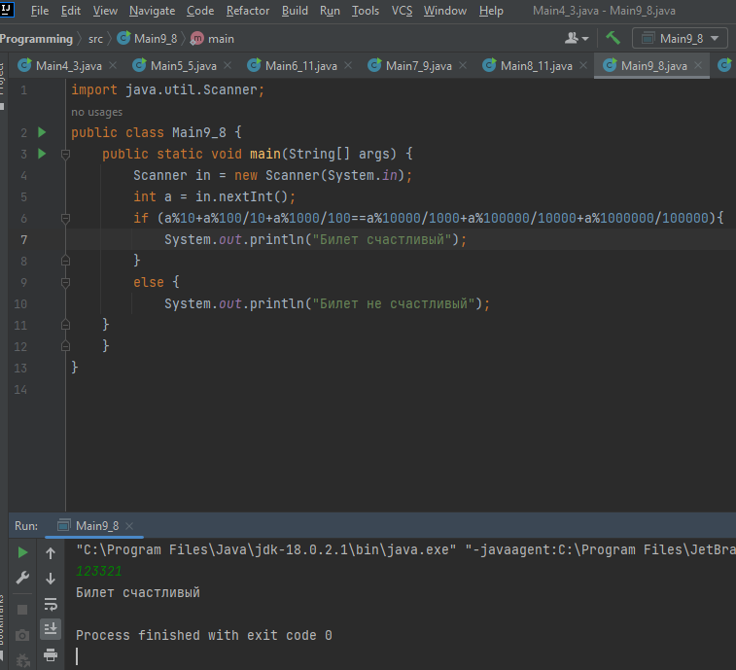

Задача10.15

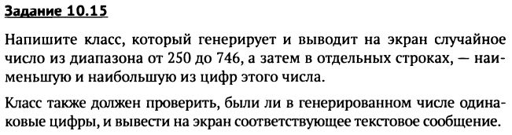

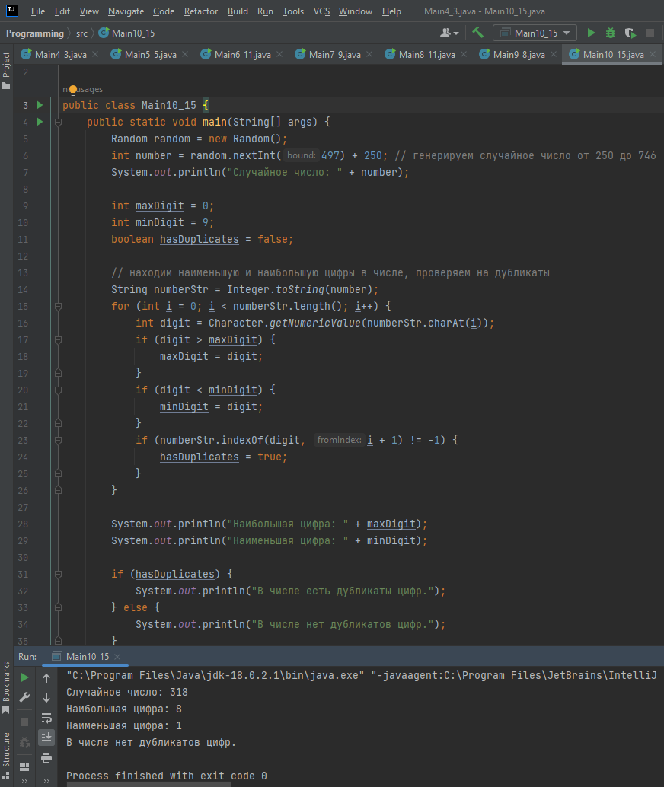

Задача11.8

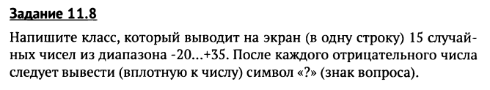

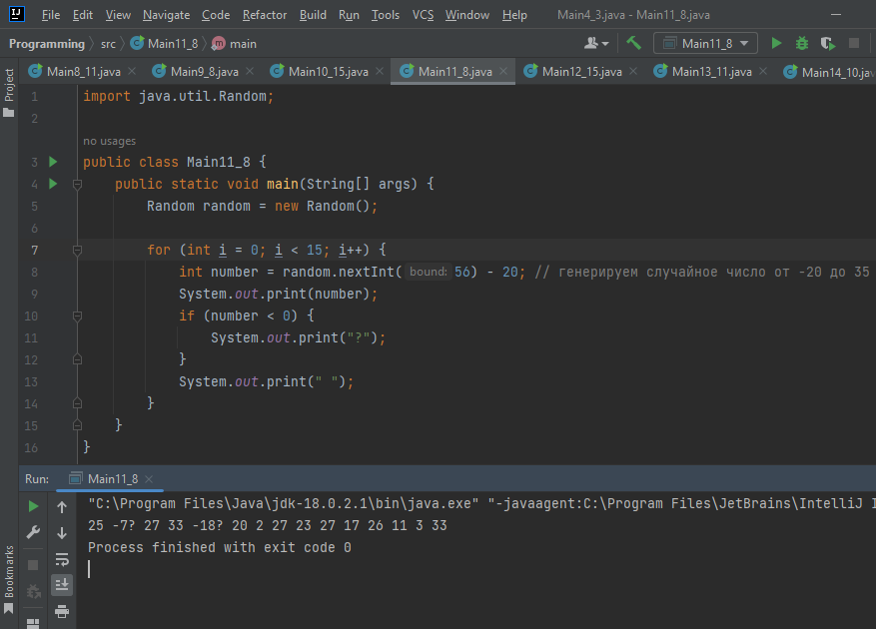

Задача12.15

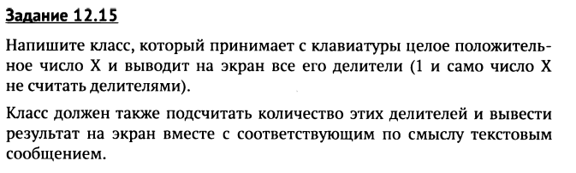

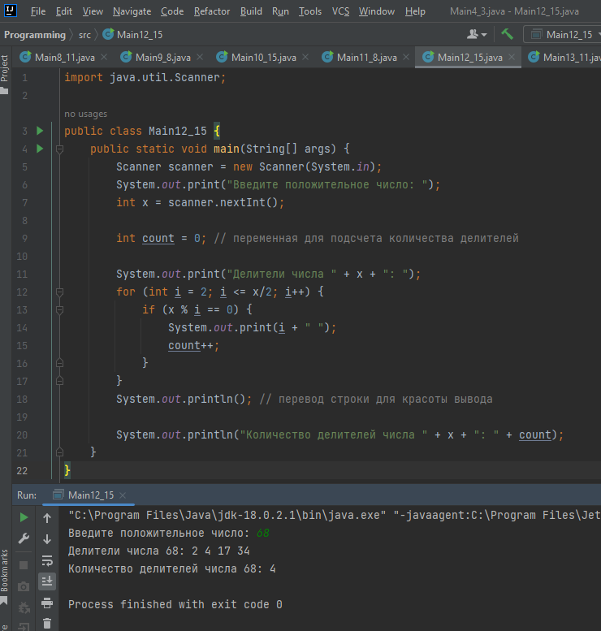

Задача13.11

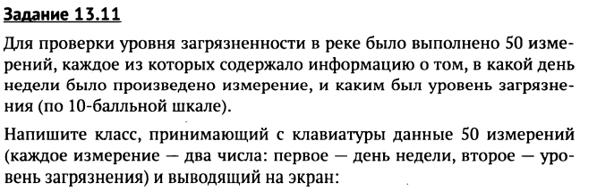

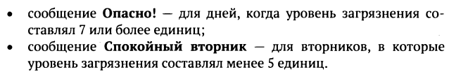

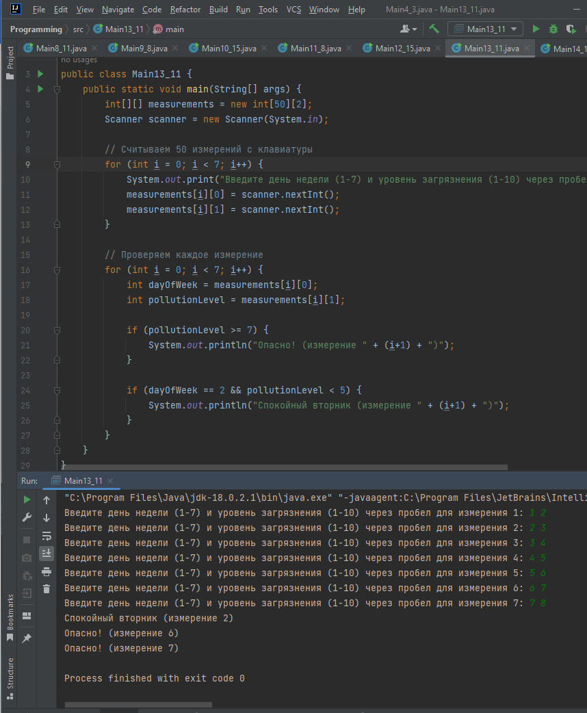

**Количество измерений уменьшено до 7 для упрощения отчёта и ввода данных.**

Задача14.10

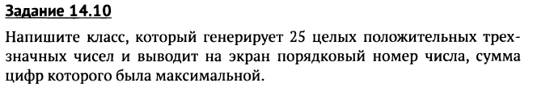

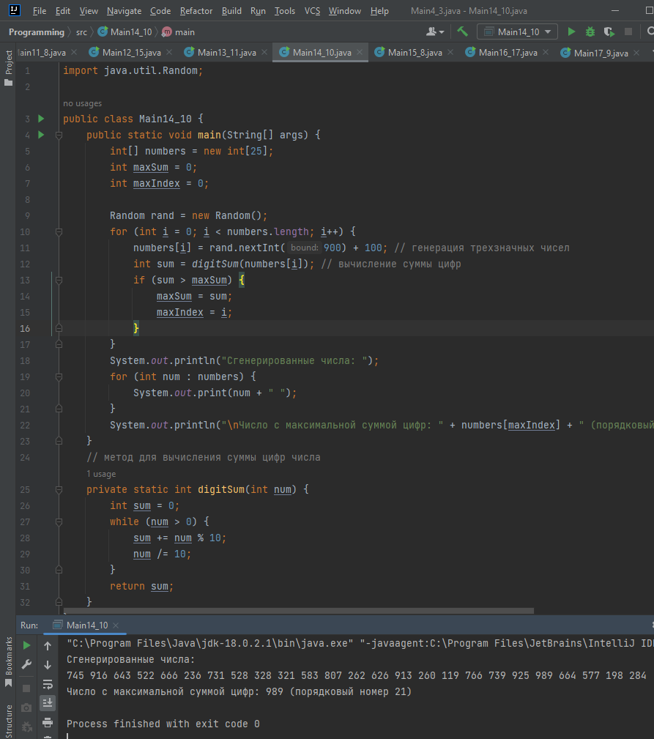

Задача15.8

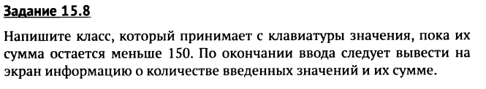

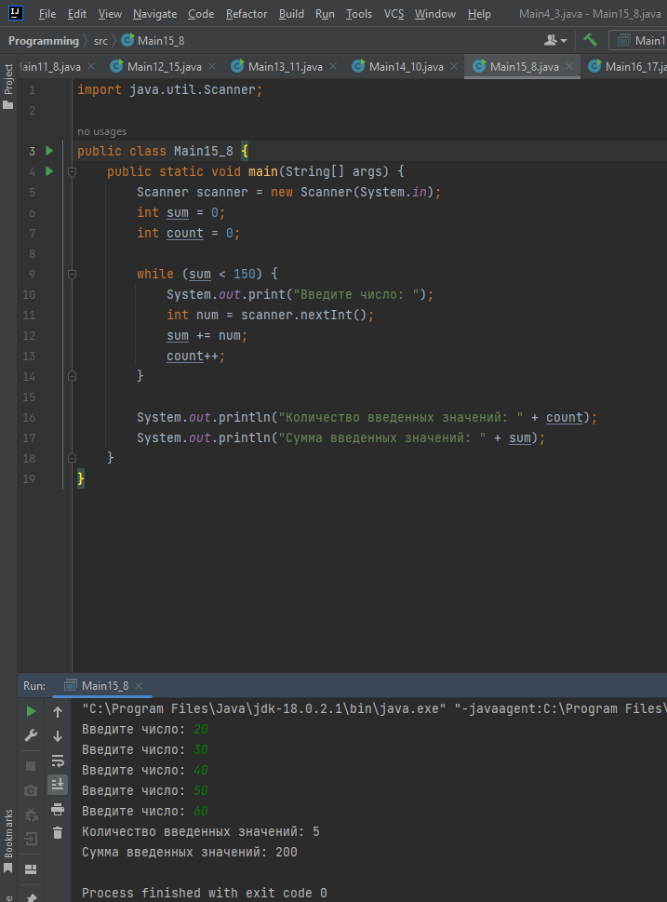

Задача16.17

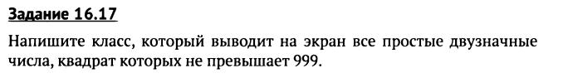

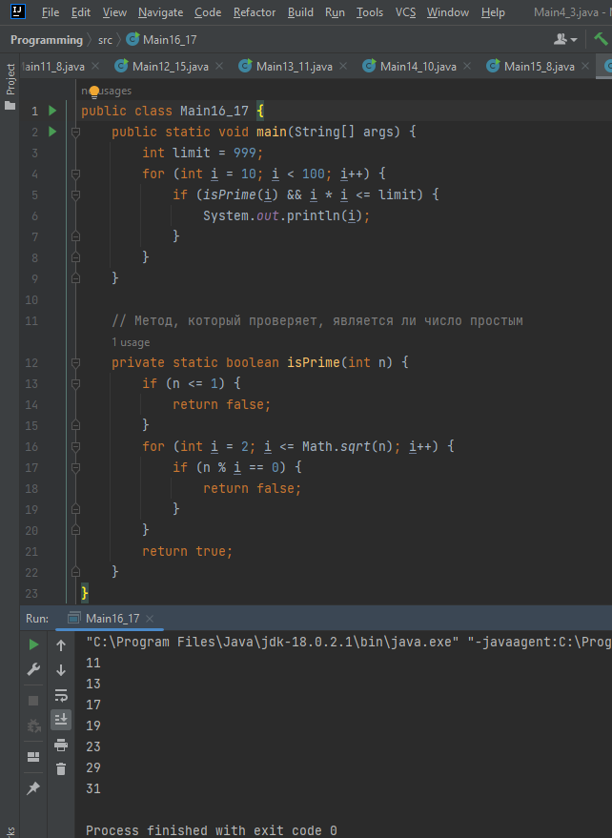

Задача17.9

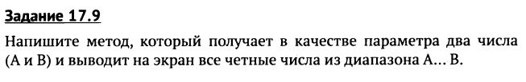

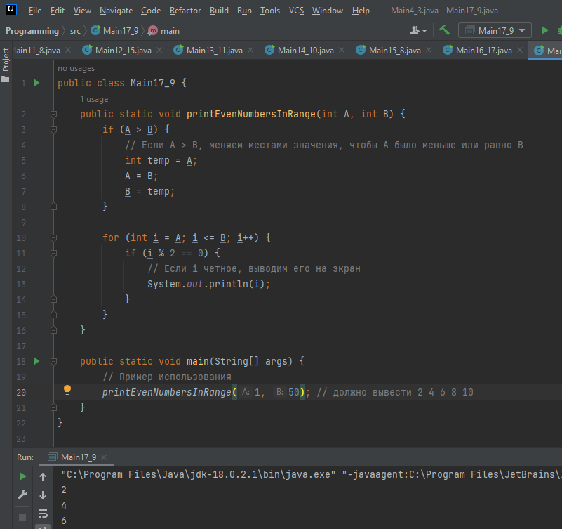

**Диапазон от 1 до 50**

Задача18.17

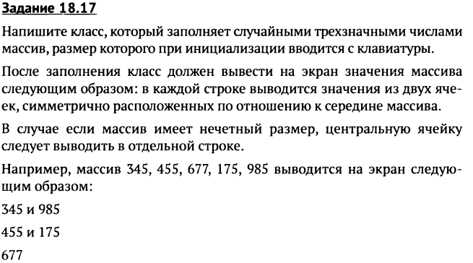

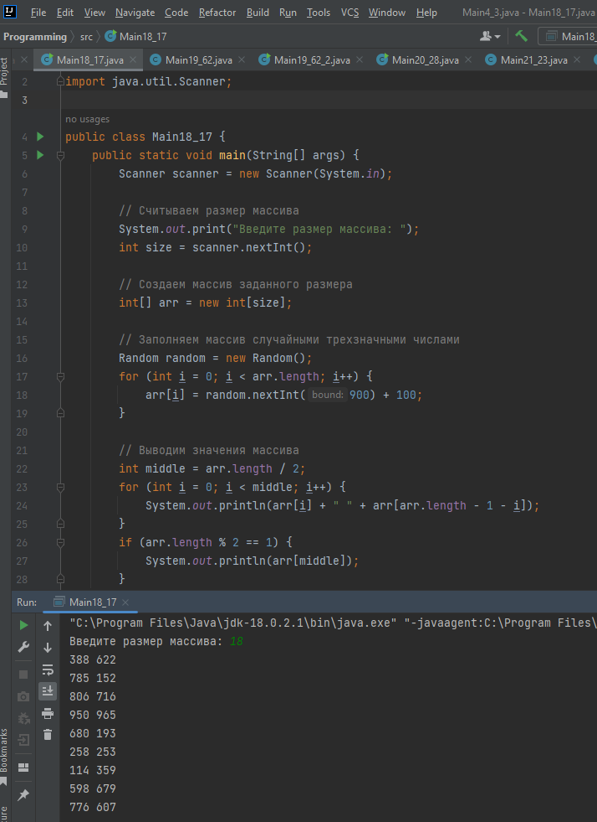

Задача19.62

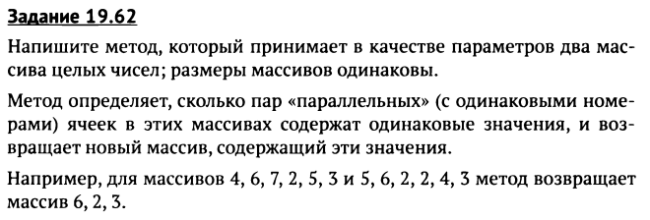

**Метод**

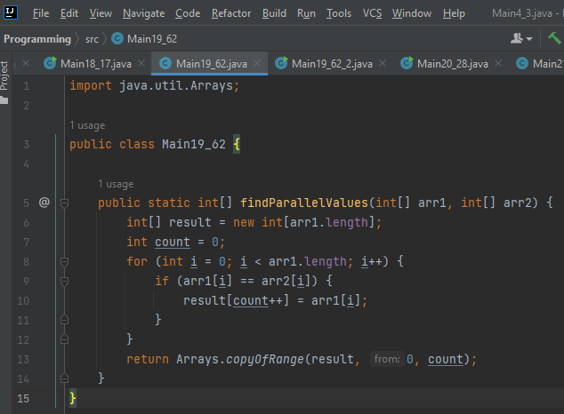

**Обращение к методу**

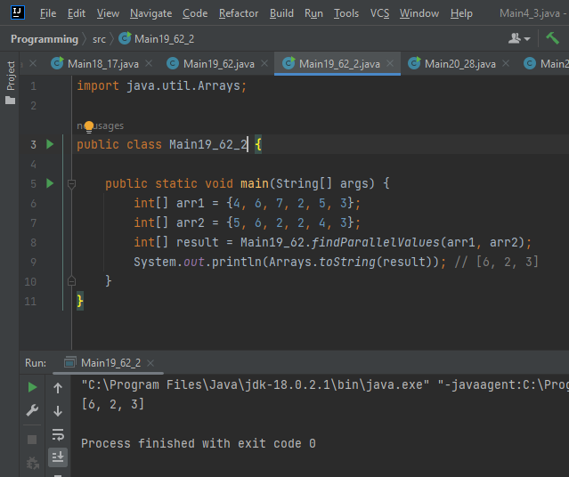

Задача20.28

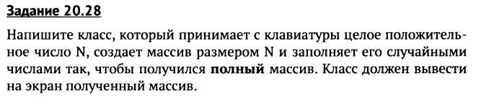

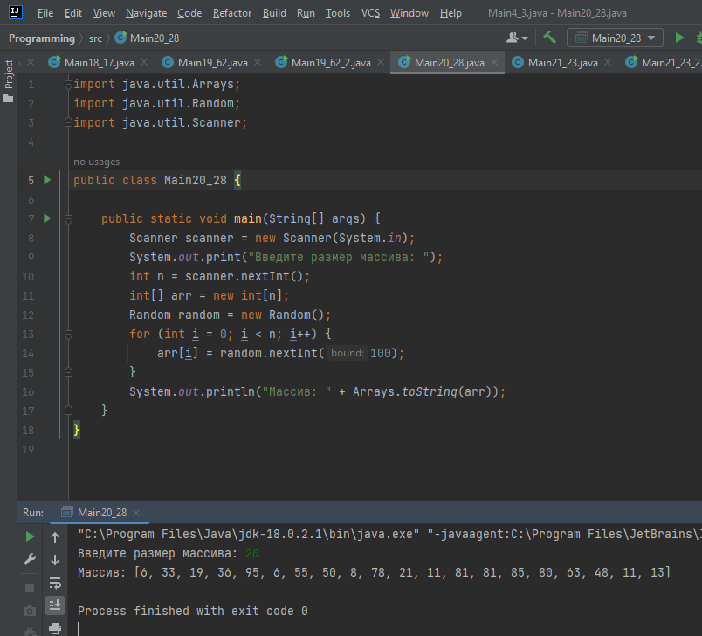

Задача21.17

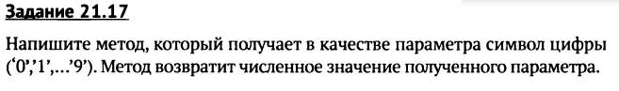

**Метод**

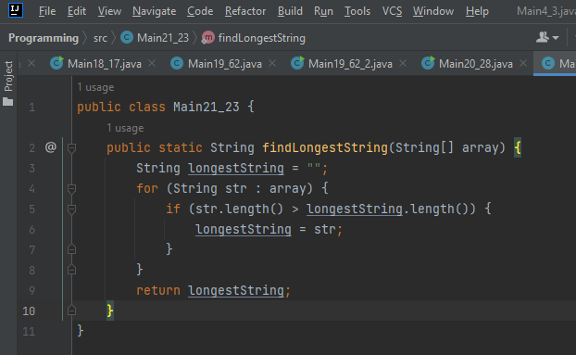

**Обращение к методу**

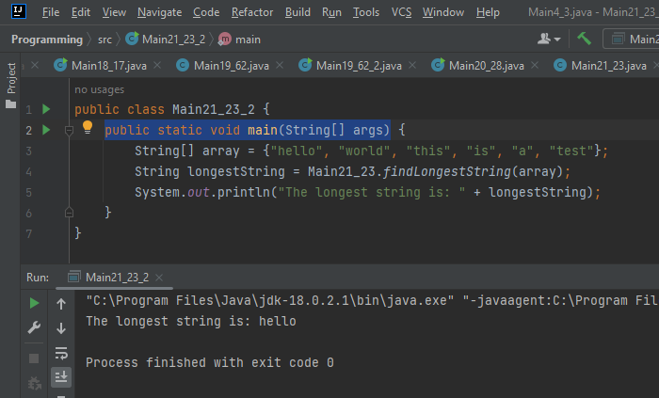

Задача22.17

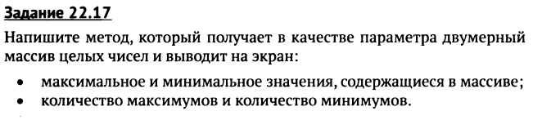

**Метод**

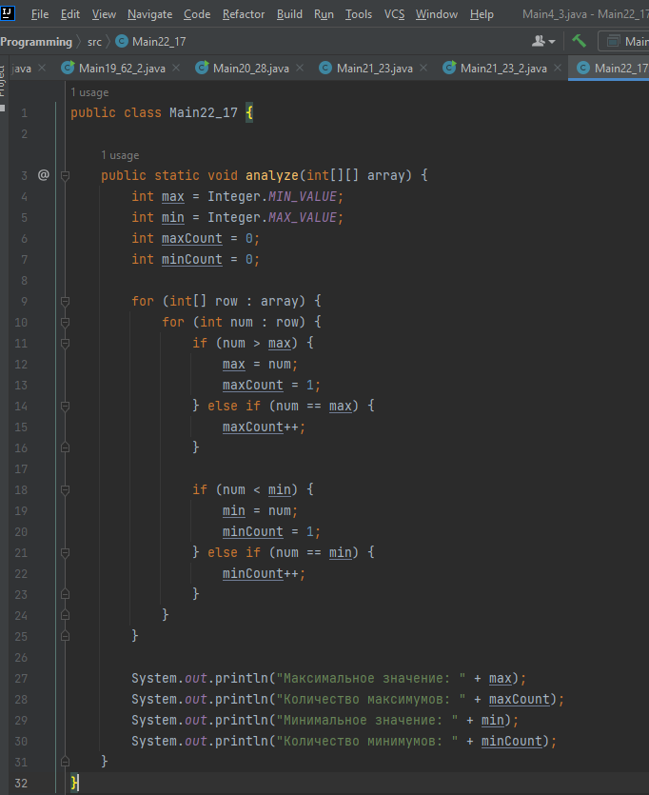

**Обращение к методу**

